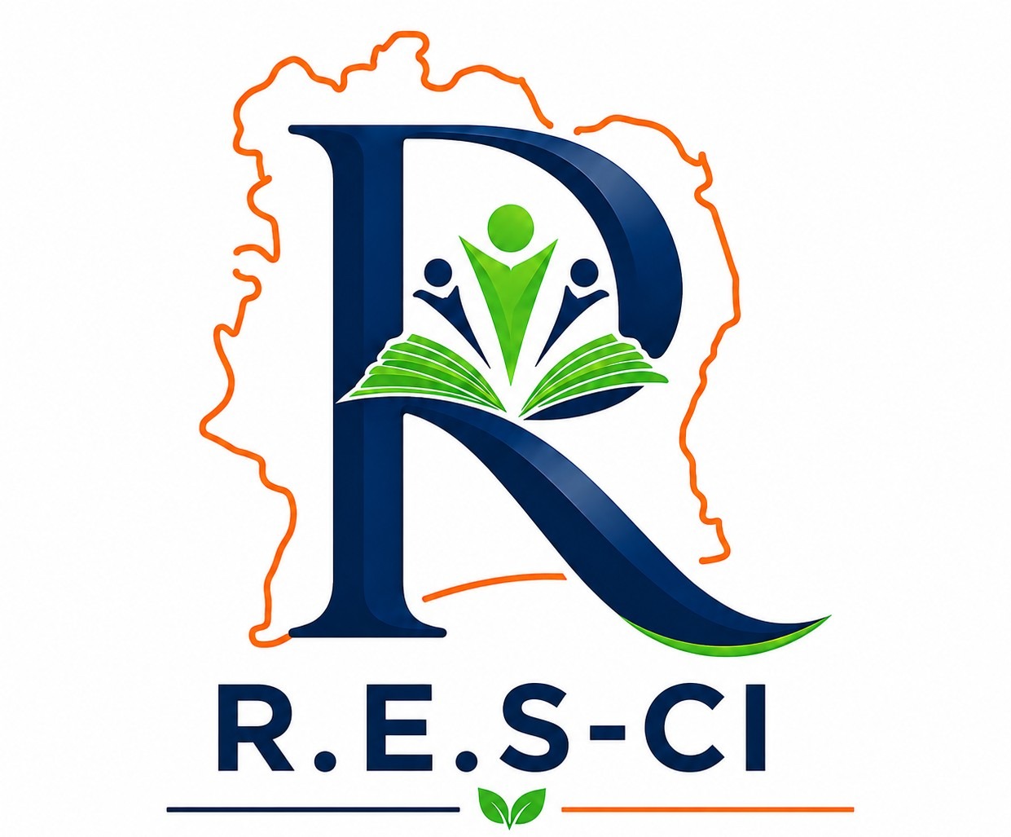 | GUIDE DU VISITEUR ET FUTUR ADHÉRENT  R.E.S-CI - information publique, simple et sans contenu confidentiel

Bienvenue au Réseau des Enseignants Solidaires de Côte d’Ivoire
Ce guide vous aide à découvrir le R.E.S-CI, créer votre compte, demander votre adhésion et utiliser votre espace membre. Il ne contient aucune information technique, aucun mot de passe et aucun paramètre interne.

1. Découvrir le R.E.S-CI
- Le R.E.S-CI est un cadre de solidarité, d’entraide et de valorisation des acteurs du secteur Éducation-Formation en Côte d’Ivoire.
- Il favorise la cohésion, la responsabilité, l’excellence professionnelle et l’accompagnement des membres.
- Le site officiel permet de consulter les actualités, les événements, les partenaires, les espaces régionaux et les services proposés.

2. Avant de vous inscrire
- Préparez un numéro de téléphone personnel actif, une adresse e-mail si vous en avez une, une photo d’identité et les pièces demandées.
- Utilisez vos vrais nom et prénoms. Une personne ne doit créer qu’un seul compte.
- Ne communiquez jamais votre mot de passe à une autre personne.

3. Créer votre compte
- Ouvrez la page d’accueil puis cliquez sur « Espace RES-CI » ou « Espace Assistances Funéraires ».
- Choisissez la création de compte et remplissez les informations demandées.
- Après l’envoi, conservez votre identifiant. Le compte peut nécessiter une validation avant l’accès complet.

4. Faire votre demande d’adhésion
- Connectez-vous puis ouvrez la rubrique Adhésion.
- Remplissez les étapes du formulaire : identité, contact, profession, lieu d’exercice, bénéficiaires et documents.
- Vérifiez soigneusement vos informations avant de soumettre le dossier.

5. Assistance Funéraire
- L’adhésion à l’Assistance Funéraire suit les règles officielles affichées sur le site.
- Les montants, périodes de carence, bénéficiaires et conditions applicables sont ceux validés par l’administration au moment de votre adhésion.
- Une période de carence peut s’appliquer avant l’ouverture de certains droits. Votre espace membre indique votre situation.

6. Paiement en ligne et reçu
- Le site affiche le montant réellement dû selon votre situation et les paramètres en vigueur.
- Lorsque Wave est activé, cliquez sur le bouton de paiement et suivez l’interface sécurisée de Wave.
- Après confirmation du paiement, votre reçu devient disponible dans votre espace. Ne payez pas deux fois la même référence.

7. Utiliser votre espace membre
- Consultez votre profil, vos adhésions, vos cotisations, vos reçus, votre carte numérique et vos notifications.
- Mettez à jour vos coordonnées lorsqu’elles changent.
- En cas d’erreur ou de difficulté, contactez un responsable plutôt que de créer un nouveau compte.

8. Sécurité et protection des données
- Choisissez un mot de passe difficile à deviner et ne le partagez jamais.
- Vérifiez l’adresse du site avant de saisir vos informations.
- Le R.E.S-CI ne vous demandera jamais votre code secret Wave ni le code de déverrouillage de votre téléphone.

9. Questions fréquentes
- Qui peut adhérer ? Les personnes répondant aux conditions publiées par le R.E.S-CI.
- Puis-je adhérer depuis une autre ville ? Oui, le site est accessible en ligne et les espaces régionaux facilitent l’accompagnement.
- Comment récupérer mon mot de passe ? Utilisez la fonction de réinitialisation ou contactez l’assistance.
- Quand mes droits commencent-ils ? La date dépend de la validation, du paiement et, si elle s’applique, de la fin de la carence.
- Comment obtenir un reçu ? Après paiement confirmé, ouvrez l’historique des paiements dans votre espace.

10. Contacts utiles
- Utilisez les numéros et adresses affichés sur la page officielle du Bureau National.
- Pour une question régionale, consultez l’Espace Régionaux et choisissez votre DRENA.
- Pour les actualités, suivez uniquement les canaux officiels présentés sur le site.

Parcours résumé
Étape | Action | Résultat attendu
1 | Créer un compte | Identifiant personnel créé
2 | Attendre la validation | Accès autorisé aux services
3 | Remplir l’adhésion | Dossier transmis
4 | Payer si nécessaire | Paiement confirmé
5 | Télécharger le reçu | Justificatif conservé
6 | Consulter son espace | Suivi des droits et cotisations
R.E.S-CI : la solidarité, notre force.

